Описание бизнес-функции для сервиса туроператоров: «Покупка билетов»
Результат конкурентного анализа
В качестве объектов анализа были выбраны такие сервисы по покупке билетов как «Авиасейлс», «Яндекс Путешествия» и «WB Travel».
В процессе проведения конкурентного анализа было выявлено, что основными потребностями пользователей при покупке билетов являются:
- Быстрый поиск подходящих билетов.
- Отображение актуальной информации о стоимости билетов.
- Удобный процесс оплаты.
- Получение подтверждения покупки сразу после оплаты.

- Глоссарий
Термин | Определение
US (User Stories) | краткие, но информативные описания желаемой функциональности системы с точки зрения конечного пользователя.
AC (Acceptance Criteria) | четкие и проверяемые условия, которым должна соответствовать US, чтобы считаться завершённой и быть принятой.

- Бизнес-цели
Включают следующие цели:
- Увеличение среднего числа проданных билетов.
- Улучшение удобства пользования сервисом.
- Повышение конкурентоспособности сервиса.

- Описание бизнес-процесса
Бизнес-процесс включает в себя следующие шаги:
- Пользователь открывает сервис по покупке билетов.
- Пользователь указывает город отправления и город назначения.
- Пользователь выбирает дату поездки, количество пассажиров и класс обслуживания.
- Система выполняет поиск и отображает доступные варианты билетов.
- Пользователь просматривает варианты и выбирает подходящий билет.
- Пользователь начинает процесс покупки билета, нажав на соответствующую кнопку.
- Пользователь вводит данные о пассажирах.
- Пользователь производит оплату билетов.
- Система оформляет покупку билета.
- Пользователь получает подтверждение покупки билета.

- User Stories
Идентификатор | Формулировка | Критерии приемки (AC)
US-1 | Как путешественник я хочу найти билеты по городам отправления и назначения с указанным числом пассажиров и классом обслуживания в выбранные даты чтобы подобрать наиболее подходящий вариант. | - Пользователь может указать города отправления и назначения.  - Пользователь может выбрать дату поездки, количество пассажиров и класс обслуживания.  - Система отображает доступные варианты.
US-2 | Как путешественник я хочу получить подтверждение покупки билета, чтобы быть уверенным и иметь доказательство оформленной покупки. | - После оплаты система отображает сообщение об успешной покупке билета.  - Подтверждение о покупке билета и сам билет отправляются системой на электронную почту.

- Функциональные требования
Идентификатор | Требование
FR-1 | Пользователь должен иметь возможность искать билеты по городам отправления и назначения.
FR-2 | Пользователь должен иметь возможность указывать дату поездки, количество пассажиров и класс обслуживания при осуществлении поиска билетов.
FR-3 | Система должна отображать список подходящих доступных билетов.
FR-4 | Пользователь должен иметь возможность отсортировать найденные варианты билетов по их стоимости.
FR-5 | Пользователь должен иметь возможность посмотреть подробную информацию о билете.
FR-6 | Пользователь должен иметь возможность купить билет.
FR-7 | Пользователь должен иметь возможность указать данные о пассажире при покупке билета.
FR-8 | Система должна отобразить сообщение об успешной оплате билета после оформления его покупки.
FR-9 | Система должна отправлять пользователю подтверждение о покупке билета и сам билет на электронную почту.

- Нефункциональные требования
Идентификатор | Требование
NFR-1 | Система должна использовать HTTPS-протокол при передачи пользовательских данных.
NFR-2 | Система должна позволять обрабатывать до 50 000 запросов по поиску билетов в день.
NFR-3 | Система должна отображать результаты поиска билетов не позже чем через 5 секунд после нажатия соответствующей кнопки.
NFR-4 | Частота ошибок пользователей, отправляющих свои платежные реквизиты, не должна превышать 10%.
NFR-5 | Вероятность сбоя системы не должна превышать 10%.
NFR-6 | Система должна быть доступна для 80% пользователей круглосуточно.
NFR-7 | Система должна предоставлять интерфейс на русском и английском языках.

- Ограничения
В рамках реализации данной бизнес-функции не должны быть затронуты:
- Продажа дополнительных услуг
- Ведение истории покупок билетов
- Возврат купленных билетов

- Критерии готовности (DoR)
Бизнес-функция готова к разработке при выполнении следующих критериев:
- Определены бизнес-цели.
- Составлено описание бизнес-процесса.
- Все US поставлены ясно и понятны для всех участников команды, нет открытых вопросов.
- У всех US составлены и описаны соответствующие им AC.
- Составлены функциональные и нефункциональные требования.
- Установлены ограничения.

- Критерии завершённости (DoD)
Бизнес-функция считается завершённой при выполнении следующих критериев:
- Все US соответствуют собственным AC.
- Весь запланированный функционал реализован и соответствует указанным требованиям.
- Весь реализованный функционал успешно проходит тесты.
- Отсутствуют критические ошибки и неисправности при компиляции проекта.
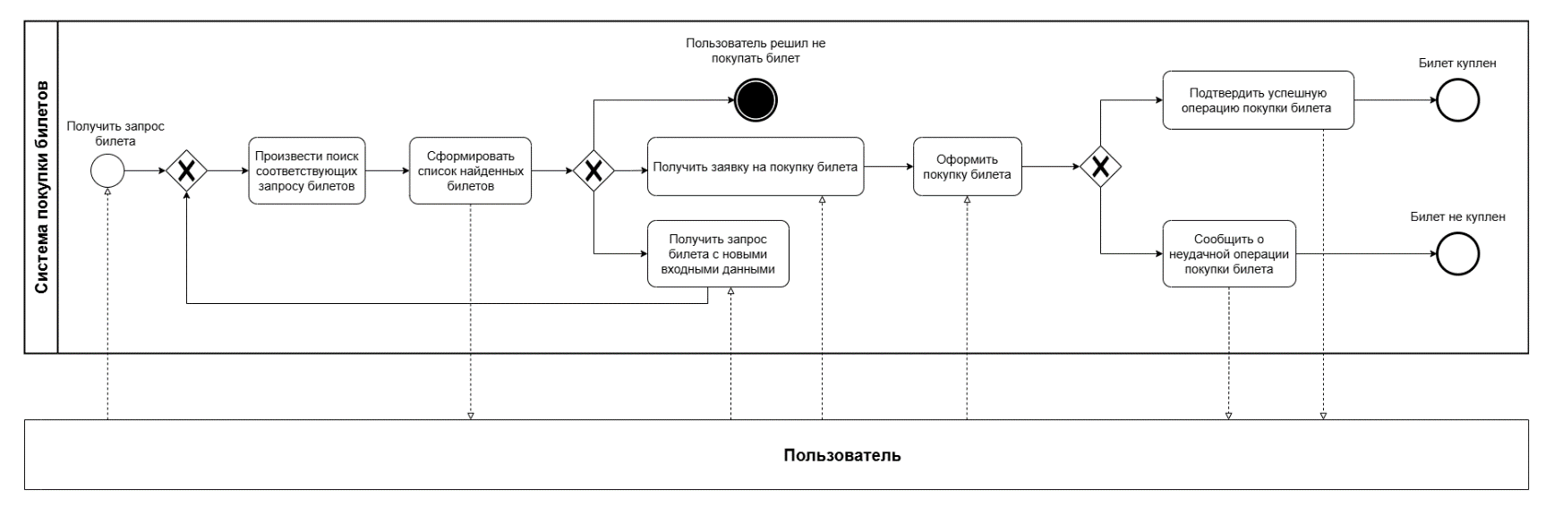
Схема бизнес-функции «Покупка билетов» в нотации BPMN

